Pengelolaan Inventori: Efisiensi Penyimpanan di Perusahaan

Efisiensi inventori bukan dilakukan dengan mengurangi jumlah tersedia, tapi dengan perencanaan dan pengendalian yang lebih efisien namun tetap mempertahankan service level yang disepakati.

Oleh: Ricky Virona Martono - Core Faculty PPM Manajemen
*Tulisan ini dimuat di SWA Online
Perlu diingat, bahwa inventori adalah barang yang akan dikirim, dijual, dan didistribusikan sesuai jumlah permintaan. Jika kurang, konsumen akan kecewa. Bahkan, untuk antisipasi lead time dan ketidakpastian permintaan, jumlah Inventori yang disediakan adalah jumlah yang diminta konsumen ditambah dengan safety stock.
Dari paparan di atas, dapat diketahui, efisiensi inventori bukan dilakukan dengan mengurangi jumlah tersedia, tapi dengan perencanaan dan pengendalian yang lebih efisien namun tetap mempertahankan service level yang disepakati.
Sebagai contoh, kita lihat bagaimana merancang jumlah kebutuhan dan safety stock seusai dengan tingkat Service Level. Dalam sebuah organisasi, sering ditemui inventori yang mengalami over stock dan stock out. Tentunya jumlah inventori over stock harus dikurangi, sebaliknya, inventori stock out harus ditambah. Bagaimana dan berapakah jumlah yang harus ditambah dan dikurangi itu?
Jumlah safety stock untuk inventori over stock dialihkan untuk menambah safety stock pada inventori yang stock out. Service level untuk kedua jenis inventori tersebut ditetapkan pada level yang tinggi, misalnya 95%.
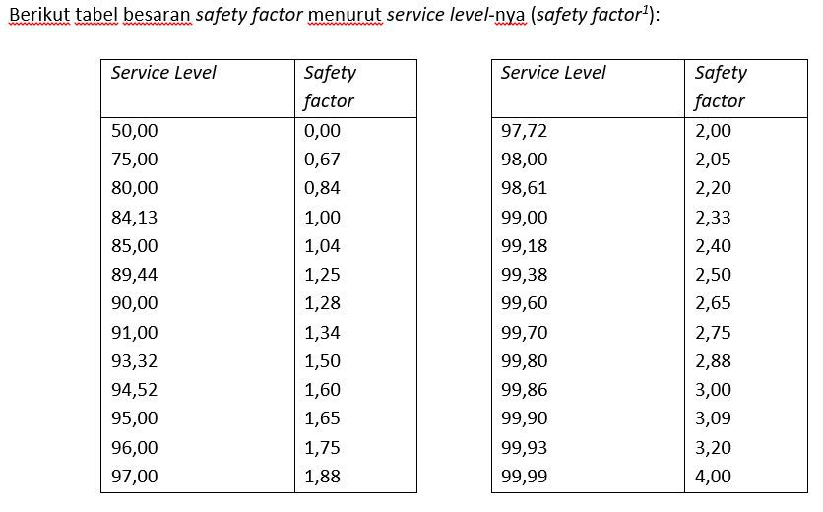
Pada Metode Service Level, service level 95% diterjemahkan ke dalam koefisien safety factor (k) sebesar 1,65 dengan rumus Safety Stock = k x .
Jika setelah menerapkan rumus ini ditemukan bahwa jumlah safety stock dari inventori yang stock out harus meningkat, maka biaya tambahan dialihkan dari pengurangan safety stock dari inventori yang over stock.
Jumlah dan biaya inventori bisa dikatakan tidak berkurang banyak, bahkan bisa saja membutuhkan anggaran inventori sedikit lebih besar, namun efisiensi inventori diperoleh dengan mengurangi risiko over stock dan stock out, meningkatkan kepuasan konsumen, dan mengurangi potensi penjualan yang hilang akibat konsumen membeli dari pesaing.
Lalu bagaimana cara mengefisienkan perputaran inventori? Dengan semakin bertambahnya jumlah barang (inventori) yang harus dikelola, tidak serta merta kapasitas gudang diperbesar. Ingat! bahwa salah satu kinerja Inventori adalah Inventori Turn Over yang menunjukkan berapa kali inventori terjual dan diisi kembali dalam periode tertentu.
Semakin tinggi nilainya, semakin cepat inventori dapat dijual, yang artinya semakin pendek durasi penyimpanan inventori. Dampaknya adalah semakin baik kinerja inventori.
Sehingga, “mengakali” pertambahan jumlah inventori yang dikelola dapat dilakukan dengan meningkatkan perputaran inventori, atau memperpendek durasi penyimpanan inventori. Sebuah gudang tidak selalu harus diperluas ketika jumlah inventori yang dikelola meningkat dua kali lipat, tapi bisa dengan menambah jadwal waktu pengelolaan inventori dalam satu hari, misalnya dari dua kali per hari menjadi empat kali per hari. Dengan demikian, jumlah inventori yang dikelola, disortir, dan yang dikirim meningkat, tanpa perlu memperluas gudang.
Untuk mewujudkan ini dibutuhkan peramalan kebutuhan inventori, penjadwalan kedatangan inventori yang baik, tenaga kerja, dan peralatan yang mendukung penambahan frekuensi pengelolaan inventori.
Menerapkan konsep VMI (Vendor Managed Inventory)
Dalam konsep VMI, pemasok menempatkan inventorinya di gudang pembeli (konsumen). Inventori tetap menjadi milik pemasok sampai inventori digunakan oleh pembeli. Ketika inventori digunakan pembeli, maka kepemilikan beralih dan dilakukan pembayaran. Tanggung jawab terkait inventori selama inventori berada di gudang pembeli dan sebelum digunakan pembeli harus disepakati kedua belah pihak.
Dengan VMI, inventori yang diletakkan di gudang pemasok berkurang, otomatis pemakaian ruang di gudang pemasok berkurang. Pemasok bertanggung jawab mengawasi jumlah inventori dan safety stock yang tersedia di gudang pembeli, dan segera mengirim inventori ketika jumlahnya di gudang pembeli mencapai re-order point.
Di sisi lain, pembeli memiliki kapasitas gudang yang cukup besar untuk menampung inventori dan mengurangi usaha dalam memesan inventori. Dampaknya adalah mengurangi risiko stock-out.
Untuk keberhasilan VMI, pembeli dan pemasok saling berbagi data peramalan permintaan, kapasitas produksi, kapasitas gudang, jadwal pengiriman barang, jumlah safety stock dan re-order point. Disini terlihat bahwa jumlah inventori total di pembeli dan pemasok sebenarnya tidak berkurang, namun efisiensi diperoleh dalam hal pemanfaatan kapasitas gudang dan tenaga kerja yang melakukan pemesanan.

